Trabalho 2 — Simulação de escalonamento de processos

Algoritmos da dupla 3: SRTF e Round Robin
Camaro e Jean

Organização dos arquivos
O simulador (simulador.py) lê um JSON pela entrada padrão e escreve o resultado em JSON pela saída padrão. Cada execução tem seu próprio arquivo de entrada na pasta entradas/, e o resultado correspondente está na pasta saidas/ com o prefixo resultado_.

Experimento | Entradas | Saídas
1 | SRTF_EXP1.json, RR_EXP1.json | resultado_SRTF_EXP1.json, resultado_RR_EXP1.json
2 | SRTF_EXP2.json, RR_EXP2.json | resultado_SRTF_EXP2.json, resultado_RR_EXP2.json
3 | SRTF_EXP3.json, RR_Q1_EXP3.json, RR_Q2_EXP3.json, RR_Q4_EXP3.json | resultado_SRTF_EXP3.json, resultado_RR_Q1_EXP3.json, resultado_RR_Q2_EXP3.json, resultado_RR_Q4_EXP3.json
Tabela 1 — Arquivos de entrada e saída

Experimento 1 — Conjunto comum

Descrição
O experimento consistiu na aplicação de dois algoritmos atribuídos à dupla, SRTF e Round Robin, que foram executados sobre o mesmo conjunto de processos definido no enunciado (seção 5.1). Entre as duas execuções, mudaram apenas o campo algoritmo e a sua configuração: o SRTF não tem parâmetros e o Round Robin usou quantum 2. Assim, as diferenças nos resultados vêm apenas da política de escalonamento.
Processo | Chegada | Tempo de CPU
P01 | 0 | 8
P02 | 1 | 4
P03 | 2 | 2
P04 | 4 | 1
Tabela 2 — Processos do Experimento 1

Comandos de execução:
python simulador.py < entradas/SRTF_EXP1.json > saidas/resultado_SRTF_EXP1.json
python simulador.py < entradas/RR_EXP1.json > saidas/resultado_RR_EXP1.json

SRTF (Shortest Remaining Time First)
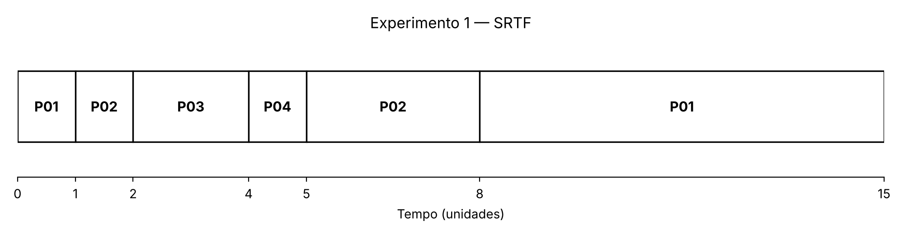
Figura 1 — Diagrama de Gantt do SRTF
Decisões de escalonamento:
- t = 0: só P01 está pronto, então ele começa a executar.
- t = 1: P02 chega com 4 unidades. P01 ainda tem 7. Como 4 < 7, ocorre preempção e P02 assume a CPU.
- t = 2: P03 chega com 2 unidades. P02 ainda tem 3. Como 2 < 3, ocorre preempção e P03 assume a CPU.
- t = 4: P03 conclui. No mesmo instante chega P04 com 1 unidade. Entre os prontos (P01 = 7, P02 = 3, P04 = 1), o menor restante é o de P04, que executa.
- t = 5: P04 conclui. P02 (3) tem menos tempo restante que P01 (7), então P02 retoma.
- t = 8: P02 conclui e P01 executa até terminar, em t = 15.

Processo | Primeira execução | Conclusão | Turnaround | Espera | Resposta
P01 | 0 | 15 | 15 | 7 | 0
P02 | 1 | 8 | 7 | 3 | 0
P03 | 2 | 4 | 2 | 0 | 0
P04 | 4 | 5 | 1 | 0 | 0
Média |  |  | 6,25 | 2,50 | 0,00
Tabela 3 — Métricas do SRTF

Round Robin (quantum = 2)
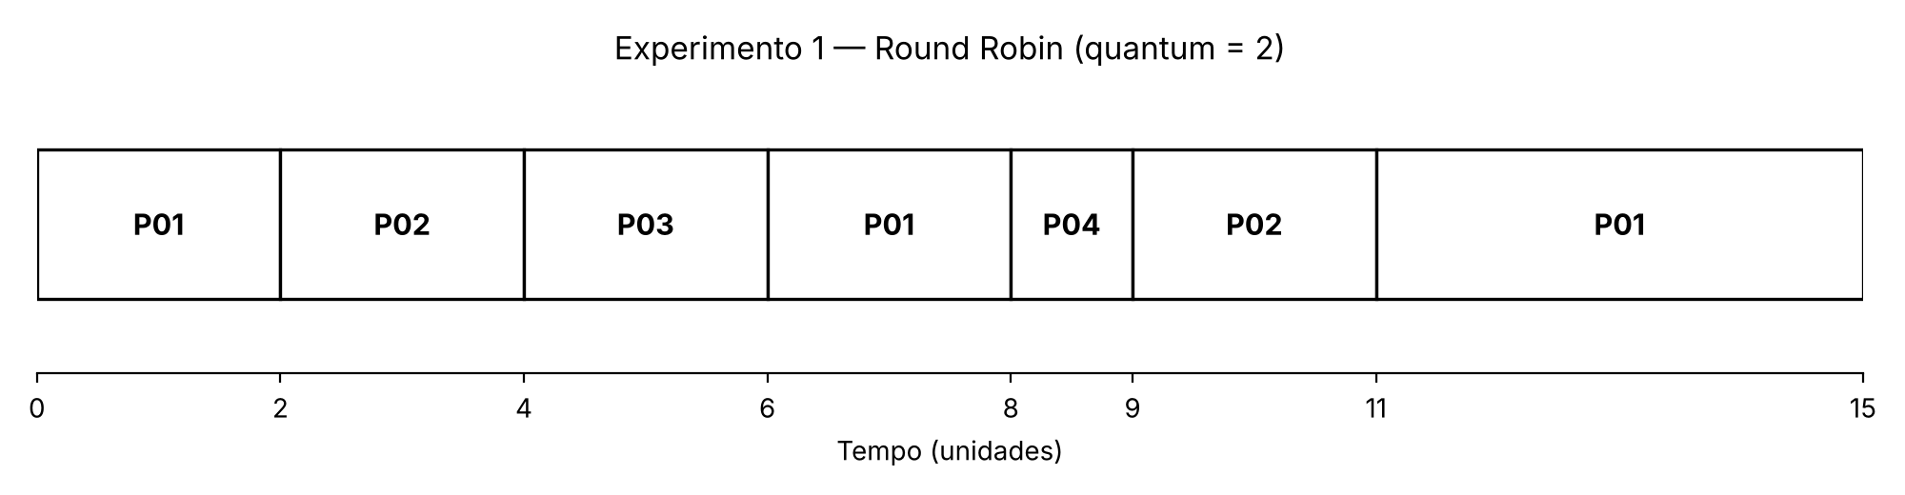
Figura 2 — Diagrama de Gantt do Round Robin
Decisões de escalonamento:
- t = 0–2: P01 executa o primeiro quantum. P02 chega em t = 1 e entra na fila. P03 chega exatamente em t = 2, no fim do quantum, e por isso entra na fila antes da reinserção de P01. Fila: P02, P03, P01.
- t = 2–4: P02 executa um quantum. P04 chega em t = 4 e entra antes da reinserção de P02. Fila: P03, P01, P04, P02.
- t = 4–6: P03 executa suas 2 unidades e conclui.
- t = 6–8: P01 executa mais um quantum (restam 4) e volta ao fim da fila.
- t = 8–9: P04 executa sua única unidade e conclui.
- t = 9–11: P02 executa as 2 unidades restantes e conclui.
- t = 11–15: só P01 está na fila e recebe dois quanta seguidos. Na linha do tempo, esses dois quanta aparecem unidos em um único intervalo.

Processo | Primeira execução | Conclusão | Turnaround | Espera | Resposta
P01 | 0 | 15 | 15 | 7 | 0
P02 | 2 | 11 | 10 | 6 | 1
P03 | 4 | 6 | 4 | 2 | 2
P04 | 8 | 9 | 5 | 4 | 4
Média |  |  | 8,50 | 4,75 | 1,75
Tabela 4 — Métricas do Round Robin

Comparação entre os algoritmos
Métrica (média) | SRTF | RR (q = 2)
Turnaround | 6,25 | 8,50
Espera | 2,50 | 4,75
Resposta | 0,00 | 1,75
Tabela 5 — Comparação das médias
Assim, neste primeiro teste foi possível perceber que o SRTF teve médias menores nas três métricas. Isso acontece porque o SRTF sempre dá a CPU ao processo com menor tempo restante, interrompendo o atual quando chega um processo mais curto. Os processos curtos P03 e P04 concluíram sem nenhuma espera, e todos começaram a executar assim que chegaram (resposta 0). No Round Robin, a CPU é dividida em fatias iguais pela ordem da fila, sem considerar a duração dos processos. Por isso P04, que precisava de apenas 1 unidade, esperou 4 unidades até chegar sua vez, e P03 e P02 também ficaram mais tempo na fila. O processo mais longo, P01, teve o mesmo resultado nos dois algoritmos (conclusão em 15, espera 7), pois foi o último a terminar em ambos. O RR, por outro lado, fez mais alternâncias entre processos (7 trechos na linha do tempo, contra 6 no SRTF), o que é característico da sua divisão em quanta.
Esse resultado vale para este conjunto e não prova que o SRTF seja superior em qualquer situação. O SRTF depende de conhecer de antemão o tempo de CPU de cada processo, o que normalmente não acontece em um sistema real, e pode causar starvation de processos longos se processos curtos continuarem chegando. O Round Robin não precisa dessa informação e garante que todo processo pronto receba a CPU periodicamente, o que o torna mais justo em cenários interativos.

Experimento 2 — Casos elaborado pela dupla

Descrição
Os três casos exigidos foram combinados em um único conjunto de processos, separados em fases independentes: a CPU fica ociosa entre a fase 1 e a fase 3, de modo que uma fase não interfere na outra. O conjunto foi executado no SRTF (SRTF_EXP2.json) e no Round Robin com quantum 2 (RR_EXP2.json).
Processo | Chegada | Tempo de CPU
P01 | 0 | 3
P02 | 0 | 3
P03 | 1 | 2
P04 | 4 | 2
P05 | 12 | 5
P06 | 13 | 1
P07 | 16 | 3
Tabela 6 — Processos do Experimento 2
Objetivo de cada fase:
- Fase 1 (0–10), empates: P01 e P02 chegam juntos com a mesma CPU. P01 é escolhido pelo ID, mesmo aparecendo depois de P02 no arquivo, o que mostra que a ordem do arquivo não altera o resultado. No SRTF, P03 chega em t = 1 com o mesmo restante de P01, e P01 continua na CPU (empate com o processo atual).
- Fase 2 (10–12), CPU ociosa: não há processo pronto, e a linha do tempo registra OCIOSO.
- Fase 3 (12–21), durações diferentes e chegadas durante a execução: P06 e P07 chegam enquanto P05, que é longo, está executando.
Comandos de execução:
python simulador.py < entradas/SRTF_EXP2.json > saidas/resultado_SRTF_EXP2.json
python simulador.py < entradas/RR_EXP2.json > saidas/resultado_RR_EXP2.json

Diagramas de Gantt
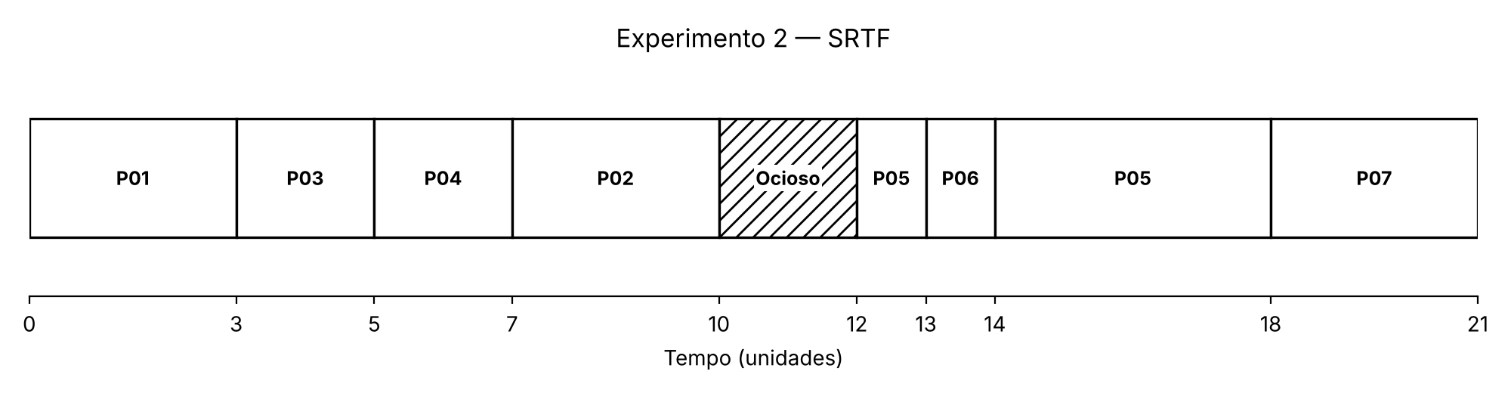
Figura 3 — Diagrama de Gantt do SRTF
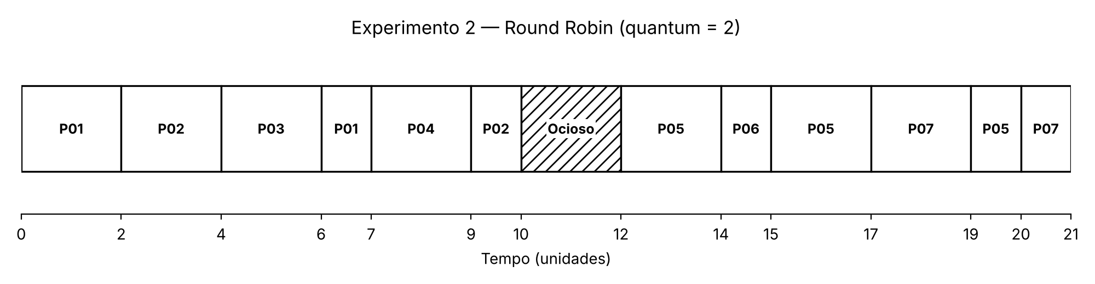
Figura 4 — Diagrama de Gantt do Round Robin

Métricas
Processo | Primeira execução | Conclusão | Turnaround | Espera | Resposta
P01 | 0 | 3 | 3 | 0 | 0
P02 | 7 | 10 | 10 | 7 | 7
P03 | 3 | 5 | 4 | 2 | 2
P04 | 5 | 7 | 3 | 1 | 1
P05 | 12 | 18 | 6 | 1 | 0
P06 | 13 | 14 | 1 | 0 | 0
P07 | 18 | 21 | 5 | 2 | 2
Média |  |  | 4,57 | 1,86 | 1,71
Tabela 7 — Métricas do SRTF
Processo | Primeira execução | Conclusão | Turnaround | Espera | Resposta
P01 | 0 | 7 | 7 | 4 | 0
P02 | 2 | 10 | 10 | 7 | 2
P03 | 4 | 6 | 5 | 3 | 3
P04 | 7 | 9 | 5 | 3 | 3
P05 | 12 | 20 | 8 | 3 | 0
P06 | 14 | 15 | 2 | 1 | 1
P07 | 17 | 21 | 5 | 2 | 1
Média |  |  | 6,00 | 3,29 | 1,43
Tabela 8 — Métricas do Round Robin
Métrica (média) | SRTF | RR (q = 2)
Turnaround | 4,57 | 6,00
Espera | 1,86 | 3,29
Resposta | 1,71 | 1,43
Tabela 9 — Comparação das médias

Conferência manual (SRTF, fase 3)
Em t = 12 só P05 está pronto e começa. Em t = 13, P06 chega com 1, menor que os 4 restantes de P05, então ocorre preempção. P06 conclui em 14 e P05 retoma. Em t = 16, P07 chega com 3, que não é menor que os 2 restantes de P05, então não há preempção. P05 conclui em 18 e P07 executa até 21. Os valores batem com a saída do simulador (resultado_SRTF_EXP2.json).

Análise
O SRTF teve menor turnaround e espera, mas o Round Robin teve melhor resposta média. No SRTF, P02 só começou em t = 7 porque os processos mais curtos foram sempre escolhidos antes dele.

Experimento 3 — Características dos algoritmos
Foi usado um único conjunto de processos, executado no SRTF e no Round Robin com quantum 1, 2 e 4, alterando apenas o algoritmo e o quantum.
Processo | Chegada | Tempo de CPU
P01 | 0 | 6
P02 | 1 | 7
P03 | 3 | 1
P04 | 6 | 3
Tabela 10 — Processos do Experimento 3
Comandos de execução:
python simulador.py < entradas/SRTF_EXP3.json > saidas/resultado_SRTF_EXP3.json
python simulador.py < entradas/RR_Q1_EXP3.json > saidas/resultado_RR_Q1_EXP3.json
python simulador.py < entradas/RR_Q2_EXP3.json > saidas/resultado_RR_Q2_EXP3.json
python simulador.py < entradas/RR_Q4_EXP3.json > saidas/resultado_RR_Q4_EXP3.json

SRTF: chegada que interrompe e chegada que não interrompe
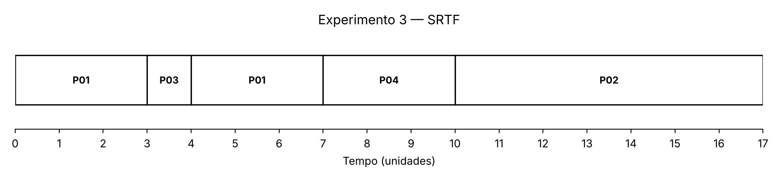
Figura 5 — Diagrama de Gantt do SRTF
- t = 1, não interrompe: P02 chega com 7 unidades, mas P01 tem 5 restantes. Como 7 não é menor que 5, P01 continua.
- t = 3, interrompe: P03 chega com 1 unidade e P01 tem 3 restantes. Como 1 < 3, ocorre preempção e P03 executa.
O SRTF só interrompe o processo atual quando o recém-chegado tem tempo restante estritamente menor. Como consequência, P02, o mais longo, só começou em t = 10 (resposta 9).

Round Robin: comparação de quantum 1, 2 e 4
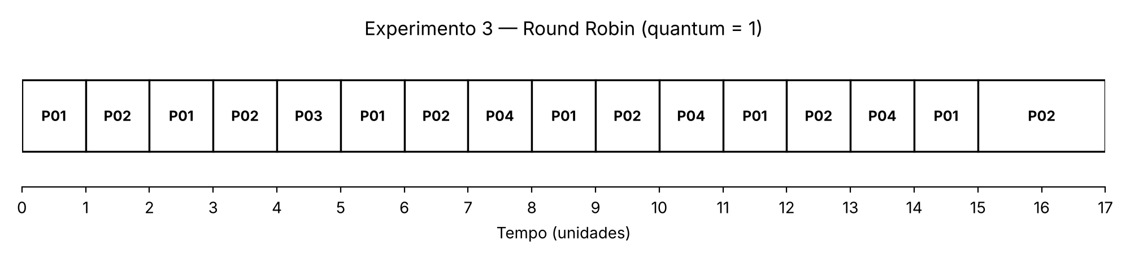
Figura 6 — Round Robin com quantum 1
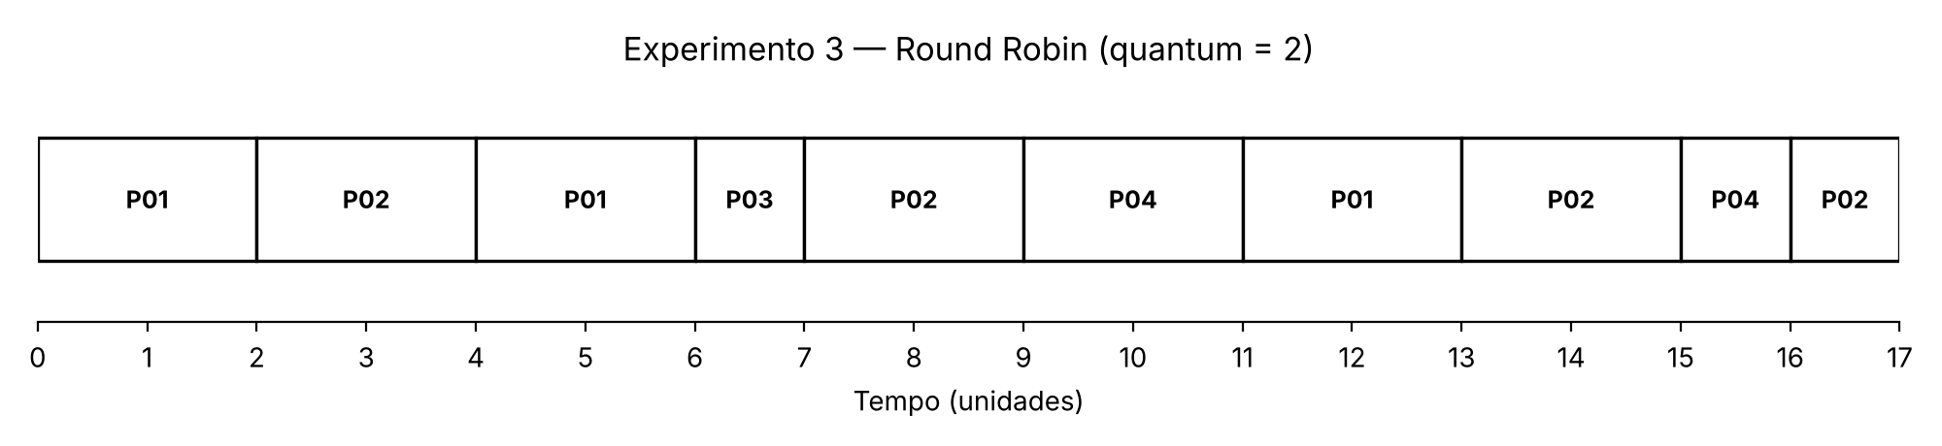
Figura 7 — Round Robin com quantum 2
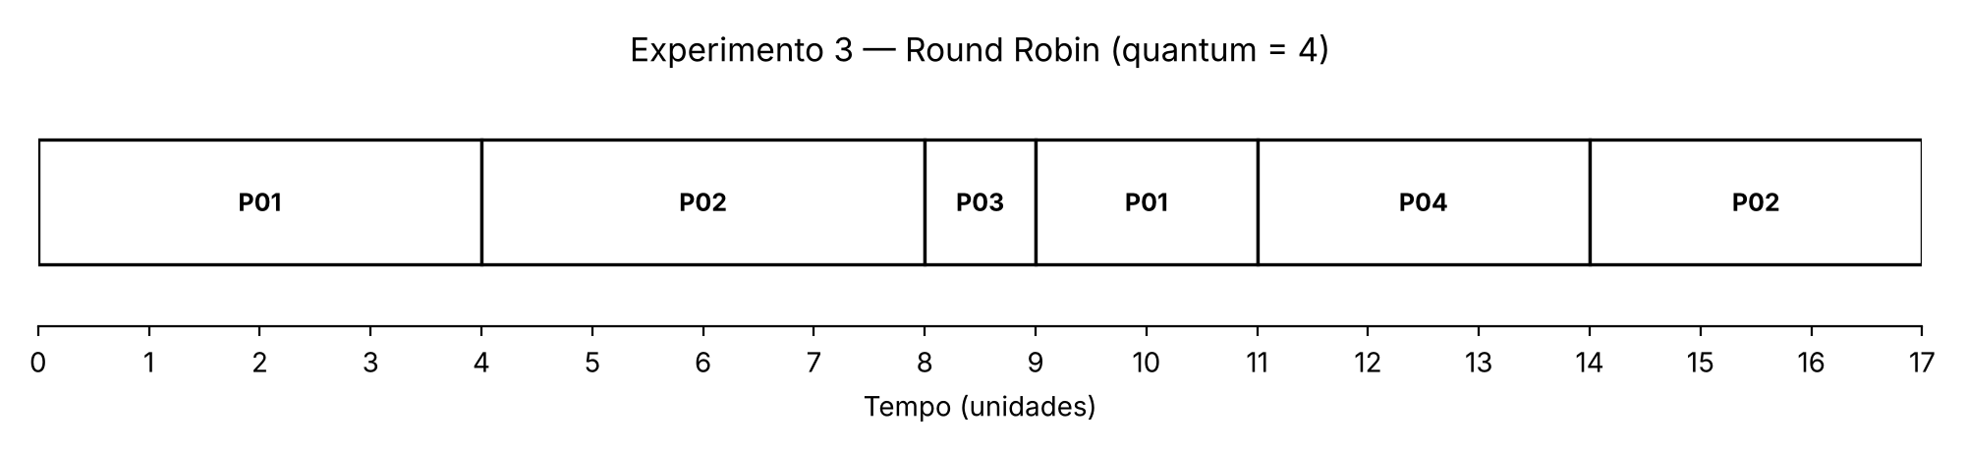
Figura 8 — Round Robin com quantum 4
Quantum | Turnaround | Espera | Resposta | Trechos na linha do tempo
1 | 10,25 | 6,00 | 0,50 | 16
2 | 10,75 | 6,50 | 1,75 | 10
4 | 10,25 | 6,00 | 3,25 | 6
Tabela 11 — Médias do Round Robin por quantum
Quanto menor o quantum, menor o tempo de resposta: com quantum 1, todos os processos começaram a executar no máximo 1 unidade após a chegada (média 0,50), contra 3,25 com quantum 4. Em compensação, a alternância entre processos aumenta: a linha do tempo teve 16 trechos com quantum 1, 10 com quantum 2 e 6 com quantum 4. Em um sistema real, cada troca tem custo, que neste modelo foi considerado zero. Com quantum grande, o RR se aproxima do FCFS, pois cada processo executa mais tempo antes de ceder a CPU. Neste conjunto, turnaround e espera variaram pouco entre os três valores, o que não permite generalizar para outros conjuntos.

